Báo cáo bài tập 07: Knowledge Graph và RAG
  - Xây dựng Knowledge Graph và hệ hỏi đáp RAG, GraphRAG cho bệnh tiểu đường, chứng khoán và vàng
Lý Hải Quân - B23DCCN676
Học phần Phát triển hệ thống thông minh
Mục lục
1. Giới thiệu 2
1.1. Nội dung bài tập 2
1.2. Ba bộ dữ liệu 3
1.3. Môi trường và cấu trúc thư mục 3
2. Mở đầu: KG và RAG (mục 4.1) 4
2.1. Lịch sử Knowledge Graph 4
2.2. Lịch sử RAG 4
2.3. Vai trò và ý nghĩa với AI 4
3. Knowledge Graph và Knowledge Base (mục 4.2) 4
3.1. Khái niệm 4
3.2. Từ bảng và văn bản tới KB 5
3.3. Nhận diện thực thể 5
3.4. Dựng Knowledge Graph 5
3.5. Lưu trữ đồ thị 6
4. RAG và GraphRAG (mục 4.3) 7
4.1. Kiến trúc 7
4.2. Truy xuất hybrid 7
4.3. GraphRAG: mở rộng qua KG và cộng điểm 8
4.4. Sinh câu trả lời 9
4.5. Cách đánh giá 9
5. Bài 1: KB và RAG cho bệnh tiểu đường (mục 4.4) 10
5.1. Dữ liệu 10
5.2. Knowledge Base 10
5.3. Knowledge Graph 11
5.4. Hỏi đáp mẫu và đánh giá 12
6. Bài 2: KB và RAG cho chứng khoán (mục 4.5) 13
6.1. Dữ liệu và phân tích nhanh 13
6.2. Knowledge Base: chuyển bảng thành văn bản 15
6.3. Knowledge Graph 16
6.4. Hỏi đáp mẫu và đánh giá 17
7. Bài 3: KB và RAG cho vàng (mục 4.5) 18
7.1. Dữ liệu và phân tích nhanh 18
7.2. Knowledge Base 19
7.3. Knowledge Graph: ba nguồn quan hệ 19
7.4. Hỏi đáp mẫu và đánh giá 20
8. Deploy và demo (mục 4.6) 21
8.1. Đóng gói 21
8.2. Giao diện Gradio 22
8.3. Demo 23
9. So sánh và đánh giá 26
9.1. Tổng hợp kết quả 26
9.2. Khi nào KG giúp ích 26
9.3. Giới hạn của bài 26
10. Kết luận 27
11. Cách chạy lại toàn bộ bài 27
Tài liệu tham khảo 27

1. Giới thiệu

1.1. Nội dung bài tập
Đề bài là chương 4 “Knowledge Graph và RAG” với sáu mục: mở đầu về lịch sử và vai trò của KG và RAG, Knowledge Graph và Knowledge Base, RAG, rồi áp dụng KB và RAG cho ba bài toán (bệnh tiểu đường, chứng khoán, vàng) và triển khai (deploy). Toàn bộ phần code nằm trong một notebook chạy được trên Kaggle; mỗi mục của đề ứng với một chương của báo cáo:
Mục trên đề | Nội dung | Chương
4.1 | Mở đầu: KG và RAG, lịch sử; vai trò, ý nghĩa với AI | 2
4.2 | Knowledge Graph và Knowledge Base | 3
4.3 | RAG (và GraphRAG) | 4
4.4 | KB và RAG cho bệnh tiểu đường | 5
4.5 | KB và RAG cho chứng khoán, vàng | 6, 7
4.6 | Deploy | 8
 | So sánh, đánh giá ba bài | 9

1.2. Ba bộ dữ liệu
 | Tiểu đường | Chứng khoán | Vàng
Nguồn | PubMed (NCBI E-utilities) | yfinance, Google News RSS | yfinance, Google News RSS
Văn bản (text) | 298 abstract bài báo y khoa | 579 tiêu đề tin + mô tả 5 công ty | 632 tiêu đề tin về vàng
Bảng (table) | nhãn MeSH của từng bài | giá đóng cửa VNM, FPT, VCB, HPG, VIC; ngành, lĩnh vực | giá vàng và 7 yếu tố: USD, lợi suất TP Mỹ 10 năm, bạc, dầu, S&P 500, VIX, Bitcoin
Giai đoạn | kết quả liên quan nhất của truy vấn | 2020-01-01 đến 2026-10-15 (1.771 phiên) | cùng giai đoạn (2.480 dòng)
Câu hỏi đánh giá | 12 | 10 | 10
Ba bộ dữ liệu được chọn để có đủ hai dạng dữ liệu mà một hệ hỏi đáp thực tế gặp phải. Bộ tiểu đường gần như thuần văn bản: tri thức nằm trong các câu của bài báo, và phải trích thực thể (thuốc, biến chứng, bệnh) ra mới dựng được đồ thị. Hai bộ tài chính ngược lại: phần lớn tri thức nằm trong bảng số (giá theo ngày), thứ mà RAG không đọc trực tiếp được, cộng với tin tức dạng văn bản ngắn. Bộ chứng khoán dùng năm mã lớn của sàn HOSE ở năm ngành khác nhau; bộ vàng đặt giá vàng cạnh các yếu tố vĩ mô thường được nhắc tới khi giải thích giá vàng. Dữ liệu được tải lại mỗi lần chạy notebook; thư mục data/ giữ bản chụp ngày 15/10/2026 mà báo cáo này dùng.

1.3. Môi trường và cấu trúc thư mục
Notebook được viết để chạy trên Kaggle (bật Internet, CPU là đủ) và cũng chạy được trên máy cá nhân: các số liệu trong báo cáo lấy từ lần chạy trên máy cá nhân với Python 3.14, CPU. Mô hình embedding là all-MiniLM-L6-v2 của sentence-transformers (khoảng 90 MB, tải lần đầu từ Hugging Face); đồ thị dùng NetworkX; truy xuất từ khóa dùng TF-IDF của scikit-learn; giao diện dùng Gradio. Không có thành phần nào cần GPU hay API key trả phí.
KG_RAG/
RAG_KG_Kaggle.ipynb notebook chính, mục 4.1-4.6, tự tải dữ liệu nếu thiếu
data/ bản chụp dữ liệu: PubMed, giá, tin tức (15/10/2026)
results/summary.json số liệu chính do notebook ghi ra
figs/ hình do notebook vẽ
deploy/
ragkg_core.py phần lõi: chunking, NER từ điển, dựng KG, retriever, GraphRAG
app.py giao diện Gradio cho cả 3 bài
diabetes.json, stocks.json, gold.json KB + KG + từ điển đã đóng gói
docs/demo/ ảnh chụp giao diện
tools/build_report.py sinh báo cáo này (.md -> .docx -> .pdf)
A05_07_quanlh.676.docx / .pdf báo cáo này
README.md
File ragkg_core.py được chính notebook ghi ra (lệnh %%writefile) rồi import lại, nên notebook và bản deploy dùng chung đúng một bản code. Mọi đoạn code trong báo cáo được trích tự động từ file này và từ notebook, không gõ lại bằng tay. Mã nguồn đầy đủ ở https://github.com/lyhaiquan/KG_RAG.

2. Mở đầu: KG và RAG (mục 4.1)

2.1. Lịch sử Knowledge Graph
Ý tưởng biểu diễn tri thức bằng nút và cạnh có từ thập niên 1960 với semantic network của Quillian: mỗi khái niệm là một nút, quan hệ giữa các khái niệm là cạnh có nhãn. Năm 2001, Berners-Lee đề xuất Semantic Web, chuẩn hóa tri thức thành các bộ ba (chủ thể, quan hệ, đối tượng) với RDF, OWL và ngôn ngữ truy vấn SPARQL. Giai đoạn 2007-2014 xuất hiện các KG mở quy mô lớn như DBpedia, Freebase, Wikidata. Năm 2012 Google công bố Knowledge Graph với khẩu hiệu “things, not strings”: máy tìm kiếm trả lời về thực thể chứ không chỉ khớp chuỗi ký tự. Từ đó KG thành hạ tầng cho tìm kiếm, hệ gợi ý, y sinh (UMLS, DrugBank, Hetionet) và tài chính.

2.2. Lịch sử RAG
RAG (Retrieval-Augmented Generation) được Lewis và cộng sự (Facebook AI) đề xuất năm 2020: trước khi sinh câu trả lời, mô hình truy xuất các đoạn văn liên quan từ một kho tài liệu và sinh câu trả lời dựa trên các đoạn đó. Giai đoạn 2022-2023, khi các mô hình ngôn ngữ lớn (LLM) phổ biến, RAG kết hợp với cơ sở dữ liệu vector (FAISS, Chroma…) thành mẫu thiết kế tiêu chuẩn cho chatbot trên tài liệu riêng. Năm 2024, GraphRAG (Microsoft và cộng đồng) đưa KG vào RAG: thay vì chỉ tìm đoạn văn giống câu hỏi, hệ thống đi theo quan hệ trong đồ thị để gom thông tin nằm rải rác ở nhiều tài liệu.

2.3. Vai trò và ý nghĩa với AI
Vấn đề của LLM thuần | KG / RAG giải quyết thế nào
Bịa thông tin (hallucination) | câu trả lời dựa trên tài liệu truy xuất được, có trích nguồn
Kiến thức cũ | chỉ cần cập nhật kho tài liệu, không phải huấn luyện lại
Khó giải thích | KG cho thấy đường suy luận: thực thể, quan hệ, thực thể
Câu hỏi nhiều bước | duyệt đồ thị để nối thông tin nằm ở nhiều tài liệu
Dữ liệu chuyên ngành, riêng tư | dùng kho tri thức nội bộ, không phụ thuộc dữ liệu huấn luyện
Hai kỹ thuật bổ sung cho nhau. RAG mạnh ở chỗ tìm đúng đoạn văn có câu trả lời; KG mạnh ở chỗ biết các thực thể liên quan với nhau thế nào, kể cả khi chúng không xuất hiện trong cùng một đoạn văn. Bài này đo trực tiếp khi nào phần KG giúp ích, bằng cách chạy cùng một bộ câu hỏi qua RAG thường và GraphRAG (chương 9).

3. Knowledge Graph và Knowledge Base (mục 4.2)

3.1. Khái niệm
Knowledge Base (KB) là kho tri thức có cấu trúc hoặc bán cấu trúc: các đoạn văn đã làm sạch, bảng số liệu, ontology. Knowledge Graph (KG) là KB được biểu diễn dưới dạng đồ thị, gồm các bộ ba (chủ thể, quan hệ, đối tượng), ví dụ (SGLT2 inhibitor, drug_studied_for, Nephropathy). Trong bài, KB của mỗi bài toán là một danh sách tài liệu, mỗi tài liệu có ba trường: nội dung văn bản, nguồn (PMID, mã tin, mã bảng thống kê) và danh sách thực thể xuất hiện trong nó. KG được dựng từ KB đó.

3.2. Từ bảng và văn bản tới KB
Văn bản dài (abstract) được chia thành đoạn ngắn để truy xuất chính xác hơn; bảng được chuyển thành câu văn vì RAG chỉ truy xuất được văn bản. Hai hàm dưới cắt văn bản thành câu và gom 3 câu thành một đoạn, có gắn tiêu đề bài ở đầu để đoạn nào cũng giữ được ngữ cảnh:
def split_sentences(t):
return [s.strip() for s in re.split(r"(?<=[.!?])\s+", t) if s.strip()]
def chunk_text(title, text, n=3):
sents = split_sentences(text)
return [f"{title}. " + " ".join(sents[i : i + n]) for i in range(0, len(sents), n)]
Chuyển bảng thành câu văn là việc của chương 6 và 7 (hàm stats_to_text, corr_text).

3.3. Nhận diện thực thể
Thực thể được nhận diện bằng từ điển: mỗi thực thể có một loại và một biểu thức chính quy gom các cách viết khác nhau về một tên chuẩn, ví dụ “empagliflozin”, “dapagliflozin” đều là SGLT2 inhibitor.
def compile_lexicon(lex):
return {k: re.compile(v[1], re.I) for k, v in lex.items()}
def extract_entities(text, rx):
return sorted(k for k, r in rx.items() if r.search(text))
compile_lexicon biên dịch trước mọi regex với cờ re.I (không phân biệt hoa thường), vì cùng một regex sẽ được dùng cho hàng nghìn đoạn văn. extract_entities giữ lại thực thể nào có regex tìm thấy trong đoạn văn và sắp xếp kết quả để mỗi lần chạy ra cùng thứ tự. So với dùng mô hình NER hay LLM, cách này chính xác, nhanh, không cần API và dễ kiểm tra bằng mắt, đổi lại độ phủ thấp hơn (chỉ bắt được cách viết có trong từ điển).

3.4. Dựng Knowledge Graph
Quan hệ được lấy từ ba nguồn. Từ văn bản: hai thực thể cùng xuất hiện trong một tài liệu thì nối một cạnh. Từ bảng: hệ số tương quan lợi suất thành cạnh CORRELATED_WITH, ngành của công ty thành cạnh BELONGS_TO_SECTOR (chương 6, 7). Từ tri thức chuyên gia: vài quan hệ nhân quả kinh tế đã biết (bài vàng). Phần dùng chung:
def make_rel(table):
def rel(t1, t2):
return table.get((t1, t2)) or table.get((t2, t1)) or "related"
return rel
def new_kg(lex):
G = nx.Graph()
for name, (t, _) in lex.items():
G.add_node(name, kind="entity", etype=t)
return G
def add_cooccurrence(G, docs, rel, skip_types=("Year",), doc_key=None, doc_kind="doc"):
"""Quan hệ từ văn bản: 2 thực thể cùng xuất hiện trong 1 tài liệu -> 1 cạnh.
Trọng số cạnh = số tài liệu mà hai thực thể cùng xuất hiện."""
for d in docs:
ents = [e for e in d["entities"] if G.nodes[e]["etype"] not in skip_types]
if doc_key:
dn = d[doc_key]
if dn not in G:
G.add_node(dn, kind=doc_kind)
for e in ents:
G.add_edge(dn, e, rel="MENTIONS", weight=1)
for a, b in itertools.combinations(ents, 2):
if G.has_edge(a, b):
G[a][b]["weight"] += 1
else:
G.add_edge(
a,
b,
rel=rel(G.nodes[a]["etype"], G.nodes[b]["etype"]),
weight=1,
source="text",
)
return G
make_rel nhận một bảng tra (cặp kiểu thực thể -> tên quan hệ) và trả về hàm đặt tên quan hệ không phụ thuộc thứ tự hai đầu: (Drug, Complication) và (Complication, Drug) đều cho drug_studied_for. new_kg tạo trước đủ các nút thực thể của từ điển, kể cả thực thể chưa xuất hiện, để đồ thị của mọi lần chạy có cùng tập nút.
add_cooccurrence duyệt từng tài liệu. Thực thể loại Year bị bỏ vì năm xuất hiện cùng mọi thứ và chỉ tạo cạnh nhiễu. Nếu có doc_key (bài tiểu đường dùng PMID), hàm thêm một nút cho tài liệu và cạnh MENTIONS tới từng thực thể, nhờ đó từ một thực thể có thể lần ngược ra các bài báo nhắc tới nó. itertools.combinations(ents, 2) sinh mọi cặp thực thể trong tài liệu; cặp đã có cạnh thì tăng weight thêm 1, nên trọng số cuối cùng là số tài liệu mà hai thực thể cùng xuất hiện. Thuộc tính source="text" ghi lại nguồn gốc của cạnh để phân biệt với cạnh từ bảng (table) và từ tri thức chuyên gia (domain).

3.5. Lưu trữ đồ thị
def graph_to_dict(G):
return {
"nodes": [[n, dict(a)] for n, a in G.nodes(data=True)],
"edges": [[u, v, dict(a)] for u, v, a in G.edges(data=True)],
}
def graph_from_dict(d):
G = nx.Graph()
G.add_nodes_from((n, a) for n, a in d["nodes"])
G.add_edges_from((u, v, a) for u, v, a in d["edges"])
return G
Đồ thị được lưu dưới dạng danh sách nút và cạnh kèm thuộc tính, ghi vào JSON cùng KB và từ điển để bản deploy nạp lại mà không phải chạy lại notebook (chương 8). Notebook cũng xuất GraphML (nx.write_graphml) để có thể nạp vào Neo4j khi cần truy vấn bằng Cypher.

4. RAG và GraphRAG (mục 4.3)

4.1. Kiến trúc
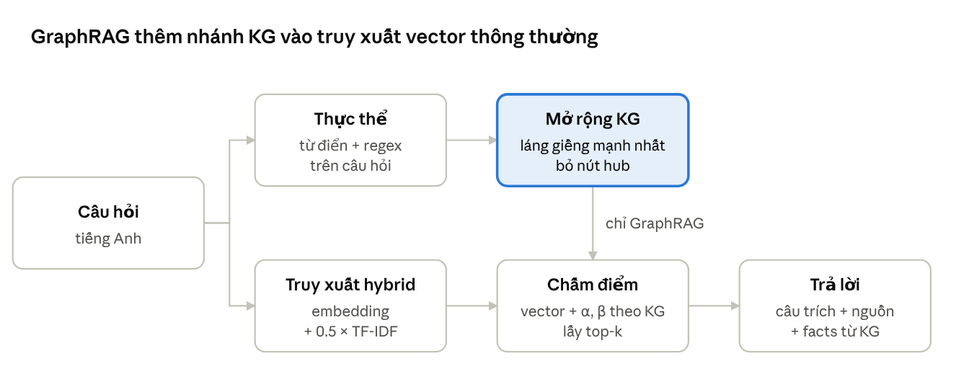
Hình 1. Pipeline dùng chung cho ba bài. RAG thường chỉ đi đường dưới; GraphRAG thêm nhánh trên: mở rộng thực thể của câu hỏi qua KG rồi cộng điểm cho tài liệu chứa chúng
Cả ba bài dùng cùng một pipeline. Câu hỏi được chấm điểm với mọi tài liệu trong KB bằng truy xuất vector; GraphRAG cộng thêm điểm dựa trên KG; k tài liệu điểm cao nhất được dùng để dựng câu trả lời. Điểm của tài liệu $d$ với câu hỏi $q$:
$$score(d)=\cos_{emb}(q,d)+0,5 \cos_{tfidf}(q,d)+α |E(q)∩E(d)|+β |N(q)∩E(d)|$$
trong đó $E(q)$, $E(d)$ là tập thực thể của câu hỏi và của tài liệu, $N(q)$ là các thực thể láng giềng của $E(q)$ trong KG, $α=0,10$ và $β=0,04$. RAG thường là trường hợp $α=β=0$.

4.2. Truy xuất hybrid
class Retriever:
"""Hybrid: embedding (sentence-transformers) + TF-IDF.
Không cài được sentence-transformers thì chỉ dùng TF-IDF."""
def __init__(self, texts, use_embeddings=True, model_name="all-MiniLM-L6-v2"):
self.texts, self.mode = texts, "tfidf"
if use_embeddings:
try:
from sentence_transformers import SentenceTransformer
try:
from transformers.utils import logging as hf_log
hf_log.disable_progress_bar()
hf_log.set_verbosity_error()
except Exception:
pass
self.model = SentenceTransformer(model_name)
self.emb = self.model.encode(
texts,
normalize_embeddings=True,
batch_size=64,
show_progress_bar=False,
)
self.mode = "hybrid"
except Exception as e:
print(
"Không dùng được embedding, chuyển sang TF-IDF:", type(e).__name__
)
self.vec = TfidfVectorizer(
stop_words="english", ngram_range=(1, 2), sublinear_tf=True
)
self.tfidf = self.vec.fit_transform(texts)
def scores(self, q):
lex = (self.tfidf @ self.vec.transform([q]).T).toarray().ravel()
if self.mode == "hybrid":
return (
self.emb @ self.model.encode([q], normalize_embeddings=True)[0]
+ 0.5 * lex
)
return lex
TF-IDF luôn được dựng. self.vec.transform([q]) biến câu hỏi thành vectơ TF-IDF; nhân với ma trận TF-IDF của toàn bộ tài liệu cho ra cosine với từng tài liệu, vì scikit-learn đã chuẩn hóa mỗi vectơ về độ dài 1. Nếu cài được sentence-transformers, câu hỏi và tài liệu được mã hóa bằng mô hình embedding với normalize_embeddings=True, nên tích vô hướng cũng là cosine. Điểm cuối = cosine embedding + 0,5 × cosine TF-IDF: phần ngữ nghĩa làm chính, phần từ khóa bù cho những thứ embedding hay bỏ lỡ như mã cổ phiếu “HPG” hay năm “2021”. Không có sentence-transformers thì chỉ dùng TF-IDF, nên code vẫn chạy được; bản deploy chủ động dùng cách này cho nhẹ.

4.3. GraphRAG: mở rộng qua KG và cộng điểm
def neighbors(self, ents, topn=4):
cand = collections.Counter()
for e in ents:
if e not in self.G:
continue
for nb, d in self._ent_neighbors(e):
if nb not in ents and nb not in self.hubs:
cand[nb] += d.get("weight", 1)
return [n for n, _ in cand.most_common(topn)]
def retrieve(self, q, k=4, mode="graph", alpha=0.10, beta=0.04):
s = np.array(self.ret.scores(q), dtype=float)
qe = self.entities(q)
nb = self.neighbors(qe) if mode == "graph" else []
if mode == "graph":
for i, d in enumerate(self.docs):
de = set(d["entities"])
s[i] += alpha * len(de & set(qe)) + beta * len(de & set(nb))
idx = np.argsort(-s)[:k]
return (
[
{
"i": int(i),
"score": float(s[i]),
"entities": self.docs[i]["entities"],
}
for i in idx
],
qe,
nb,
)
neighbors duyệt các nút thực thể kề với mỗi thực thể trong câu hỏi, bỏ những láng giềng đã có trong câu hỏi và các nút hub: thực thể có mặt trong hơn 30% tài liệu (ví dụ GOLD trong bài vàng). Hub nối với gần như mọi thứ nên không giúp phân biệt tài liệu. Trọng số cạnh được cộng dồn vào Counter, nên một láng giềng nối với nhiều thực thể của câu hỏi được xếp cao hơn; hàm trả về tối đa 4 láng giềng, chính là $N(q)$.
retrieve tính điểm vector cho mọi tài liệu, nhận diện $E(q)$ bằng cùng từ điển đã dùng cho tài liệu, rồi ở chế độ graph cộng $α$ cho mỗi thực thể trùng với câu hỏi và $β$ cho mỗi thực thể trùng với láng giềng. np.argsort(-s)[:k] lấy k tài liệu điểm cao nhất. Hàm trả kèm $E(q)$ và $N(q)$ để giao diện hiển thị phần mở rộng KG.

4.4. Sinh câu trả lời
def facts(self, ents, per_entity=4):
out = []
for e in ents:
if e not in self.G:
continue
for nb, d in sorted(
self._ent_neighbors(e), key=lambda x: -x[1].get("weight", 1)
)[:per_entity]:
extra = f", corr={d['corr']:+.2f}" if "corr" in d else ""
rel, w = d.get("rel", "related"), d.get("weight", 1)
out.append(f"({e}) -[{rel}, w={w:.1f}{extra}]-> ({nb})")
return out
def answer(self, q, k=4, mode="graph", n_sent=3):
hits, qe, nb = self.retrieve(q, k, mode)
qw = set(re.findall(r"[a-z0-9\-]{3,}", q.lower())) - STOP
cands, seen = [], set()
for h in hits:
for sent in split_sentences(self.docs[h["i"]]["text"]):
if sent in seen:
continue
seen.add(sent)
ov = len(qw & set(re.findall(r"[a-z0-9\-]{3,}", sent.lower())))
cands.append(
(ov, h["score"], sent, self.docs[h["i"]].get("source", ""))
)
cands.sort(key=lambda x: (-x[0], -x[1]))
top = cands[:n_sent]
return {
"answer": " ".join(c[2] for c in top),
"sources": sorted({c[3] for c in top if c[3]}),
"query_entities": qe,
"graph_expansion": nb,
"kg_facts": self.facts(qe) if mode == "graph" else [],
"hits": hits,
}
Câu trả lời mặc định là trích xuất: tách top-k tài liệu thành câu, chấm mỗi câu theo số từ trùng với câu hỏi (đã bỏ stopword), lấy 3 câu cao nhất, kèm nguồn. Ở chế độ GraphRAG, facts đọc các cạnh mạnh nhất quanh thực thể của câu hỏi và in thành bộ ba có trọng số, ví dụ (HPG) -[CORRELATED_WITH, w=5.3, corr=+0.43]-> (VCB). Cách trích xuất không cần API key và không thể bịa thông tin; notebook có thêm một ô tùy chọn dùng LLM flan-t5-large để viết lại câu trả lời từ cùng ngữ cảnh và facts.

4.5. Cách đánh giá
def context_recall(rag, questions, k=4, mode="graph"):
"""Tỉ lệ câu hỏi mà top-k ngữ cảnh chứa đủ mọi từ khóa vàng (regex)."""
ok = []
for q, gold in questions:
hits, _, _ = rag.retrieve(q, k, mode)
ctx = " ".join(rag.docs[h["i"]]["text"] for h in hits).lower()
ok.append(all(re.search(g, ctx) for g in gold))
return float(np.mean(ok)), ok
Mỗi câu hỏi có một danh sách từ khóa vàng dạng regex. Câu hỏi được tính đúng khi top-k tài liệu truy xuất được chứa đủ mọi từ khóa. Ví dụ câu “How do SGLT2 inhibitors affect kidney disease in diabetes?” có hai regex sglt|gliflozin và kidney|nephro. Đây là độ đo cho bước truy xuất (context recall@k), không đo chất lượng câu văn trả lời; nó trả lời câu hỏi chính của bài: phần KG có giúp tìm đủ ngữ cảnh hơn không. Mỗi bài có 10-12 câu hỏi, đánh giá ở k = 2, 4, 6.

5. Bài 1: KB và RAG cho bệnh tiểu đường (mục 4.4)

5.1. Dữ liệu
Dữ liệu là 298 abstract PubMed lấy qua NCBI E-utilities, truy vấn theo MeSH “diabetes mellitus” kèm treatment, complications hoặc diagnosis, sắp theo mức liên quan:
def fetch_pubmed(path, n=300):
from Bio import Entrez
Entrez.email = "student@example.com"
q = (
"(diabetes mellitus[MeSH Terms]) AND (treatment OR complications OR diagnosis) "
"AND hasabstract AND English[lang]"
)
ids = Entrez.read(Entrez.esearch(db="pubmed", term=q, retmax=n, sort="relevance"))[
"IdList"
]
recs = []
for i in range(0, len(ids), 100):
xml = Entrez.read(
Entrez.efetch(db="pubmed", id=",".join(ids[i : i + 100]), retmode="xml")
)
for art in xml["PubmedArticle"]:
c = art["MedlineCitation"]
a = c["Article"]
ab = " ".join(str(t) for t in a.get("Abstract", {}).get("AbstractText", []))
mesh = [str(m["DescriptorName"]) for m in c.get("MeshHeadingList", [])]
recs.append(
{
"pmid": str(c["PMID"]),
"title": str(a["ArticleTitle"]),
"abstract": ab,
"mesh": mesh,
}
)
with open(path, "w", encoding="utf-8") as f:
for r in recs:
f.write(json.dumps(r, ensure_ascii=False) + "\n")
esearch trả về danh sách PMID, efetch lấy chi tiết theo lô 100 bài. Mỗi bài giữ lại tiêu đề, abstract (ghép các phần Background, Methods…) và danh sách nhãn MeSH.
298 bài báo; ví dụ: Granuloma Annulare: An Updated Review of Epidemiology, Pathogenesis,
and Treatme
MeSH phổ biến: [('Humans', 297), ('Female', 165), ('Male', 146), ('Treatment Outcome',
137), ('Middle Aged', 117), ('Adult', 91)]
1108 chunk; trung bình 0.82 thực thể/chunk

5.2. Knowledge Base
DIAB_LEX = {
"Metformin": ["Drug", r"metformin"],
"Insulin": ["Drug", r"\binsulin"],
"Sulfonylurea": ["Drug", r"sulfonylurea|glibenclamide|glimepiride|gliclazide"],
"GLP-1 RA": [
"Drug",
r"glp-1|glucagon-like peptide|semaglutide|liraglutide"
r"|dulaglutide|exenatide|tirzepatide",
],
"SGLT2 inhibitor": [
"Drug",
r"sglt-?2|empagliflozin|dapagliflozin|canagliflozin|gliflozin",
],
"DPP-4 inhibitor": ["Drug", r"dpp-?4|sitagliptin|linagliptin|saxagliptin|gliptin"],
"Pioglitazone": ["Drug", r"pioglitazone|thiazolidinedione"],
"Statin": ["Drug", r"\bstatins?\b|atorvastatin|rosuvastatin|simvastatin"],
"Retinopathy": ["Complication", r"retinopath|macular edema"],
"Nephropathy": [
"Complication",
r"nephropath|diabetic kidney disease"
r"|chronic kidney disease|\bckd\b|albuminuria",
],
"Neuropathy": ["Complication", r"neuropath"],
"Cardiovascular disease": [
"Complication",
r"cardiovascular|heart failure|myocardial|coronary|atheroscler",
],
"Stroke": ["Complication", r"stroke"],
"Foot ulcer": ["Complication", r"foot ulcer|diabetic foot|amputation"],
"Hypoglycemia": ["Complication", r"hypoglyc"],
"Ketoacidosis": ["Complication", r"ketoacidosis|\bdka\b"],
"Type 1 diabetes": ["Disease", r"type 1 diabetes|\bt1d\b|type 1 dm"],
"Type 2 diabetes": [
"Disease",
r"type 2 diabetes|\bt2d\b|\bt2dm\b|type 2 dm"
r"|đái tháo đường type 2|tiểu đường type 2",
],
"Gestational diabetes": [
"Disease",
r"gestational diabetes|\bgdm\b|tiểu đường thai kỳ",
],
"Obesity": ["Disease", r"obesity|overweight|weight loss|béo phì"],
"Hypertension": ["Disease", r"hypertension|blood pressure|tăng huyết áp"],
}
diab_rx = compile_lexicon(DIAB_LEX)
diab_docs = [
{
"text": ch,
"source": f"PMID:{p['pmid']}",
"pmid": "PMID:" + p["pmid"],
"entities": extract_entities(ch, diab_rx),
}
for p in papers
for ch in chunk_text(p["title"], p["abstract"])
]
Từ điển có 21 thực thể thuộc ba loại Drug (8), Complication (8), Disease (5). Các regex có cả vài cách viết tiếng Việt (“tiểu đường type 2”, “béo phì”) để câu hỏi tiếng Việt vẫn nhận diện được thực thể. KB gồm 1.108 đoạn, trung bình 0,82 thực thể mỗi đoạn.

5.3. Knowledge Graph
diab_rel = make_rel(
{
("Complication", "Drug"): "drug_studied_for",
("Disease", "Drug"): "drug_used_in",
("Complication", "Disease"): "complication_of",
("Drug", "Drug"): "co_used_with",
("Complication", "Complication"): "comorbid_with",
("Disease", "Disease"): "comorbid_with",
}
)
G_diab = add_cooccurrence(
new_kg(DIAB_LEX), diab_docs, diab_rel, doc_key="pmid", doc_kind="paper"
)
Nút: 319 | cạnh: 498 | thực thể: 21
Thuốc nghiên cứu cùng Nephropathy: [('Insulin', 4, 'drug_studied_for'), ('GLP-1 RA', 1,
'drug_studied_for'), ('SGLT2 inhibitor', 1, 'drug_studied_for')]
Bệnh/yếu tố đi cùng GLP-1 RA: [('Type 2 diabetes', 8, 'drug_used_in'), ('Obesity', 7,
'drug_used_in'), ('Type 1 diabetes', 1, 'drug_used_in')]
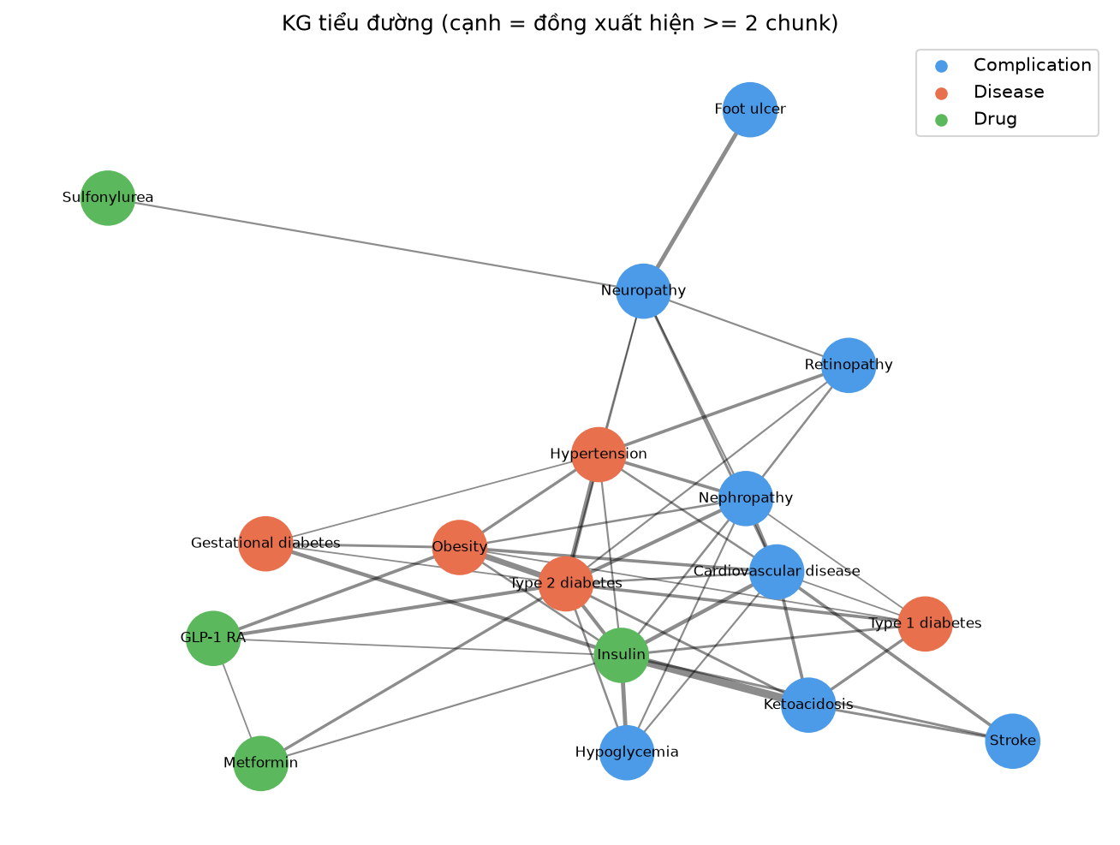
Hình 2. KG tiểu đường, chỉ vẽ nút thực thể và cạnh đồng xuất hiện từ 2 đoạn trở lên. Màu theo loại, độ dày cạnh theo trọng số
KG có 319 nút (21 thực thể và 298 bài báo) và 498 cạnh. Các bộ ba mạnh nhất cho thấy KG học được những liên hệ quen thuộc trong y văn: insulin được nghiên cứu cùng bệnh tim mạch, bệnh thận là biến chứng của đái tháo đường type 2, GLP-1 RA đi cùng type 2 và béo phì. Vì quan hệ dựa trên đồng xuất hiện, cạnh chỉ nói hai thực thể được nhắc cùng nhau, không khẳng định thuốc nào điều trị bệnh nào.

5.4. Hỏi đáp mẫu và đánh giá
Retriever: hybrid | hub: set()
=== RAG thường ===
Thực thể trong câu hỏi: ['Cardiovascular disease', 'Nephropathy'] | mở rộng KG: []
Trả lời: A thorough therapeutic approach, in both the early and later stages of diabetic
nephropathy, is fundamental because of the increased risk of morbidity and
mortality. Finally, the manipulation of the sex hormone balance, genetic screening
for a predisposition to progressive renal dysfunction and, eventually, gene therapy
complete the scenario for future approaches to this major complication of diabetic
disease. A low glomerular filtration rate (<60 mL/min/1.73 m(2)) is also an
independent risk factor for cardiovascular events and death.
Nguồn: ['PMID:14696750', 'PMID:21531886']
=== GraphRAG ===
Thực thể trong câu hỏi: ['Cardiovascular disease', 'Nephropathy'] | mở rộng KG:
['Insulin', 'Type 2 diabetes', 'Hypertension', 'Obesity']
KG: (Cardiovascular disease) -[drug_studied_for, w=9.0]-> (Insulin)
KG: (Cardiovascular disease) -[comorbid_with, w=8.0]-> (Nephropathy)
KG: (Cardiovascular disease) -[comorbid_with, w=7.0]-> (Ketoacidosis)
KG: (Cardiovascular disease) -[comorbid_with, w=7.0]-> (Stroke)
KG: (Nephropathy) -[comorbid_with, w=8.0]-> (Cardiovascular disease)
KG: (Nephropathy) -[complication_of, w=8.0]-> (Type 2 diabetes)
Trả lời: CKD predisposes to atherosclerosis, adds to the mortality and morbidity risk of
cardiovascular disease (CVD), and increases risks for patients undergoing PCI. A
thorough therapeutic approach, in both the early and later stages of diabetic
nephropathy, is fundamental because of the increased risk of morbidity and
mortality. A low glomerular filtration rate (<60 mL/min/1.73 m(2)) is also an
independent risk factor for cardiovascular events and death.
Nguồn: ['PMID:14696750', 'PMID:17224890', 'PMID:21531886']
RAG GraphRAG
k
2 0.417 0.750
4 0.667 0.833
6 0.667 0.833
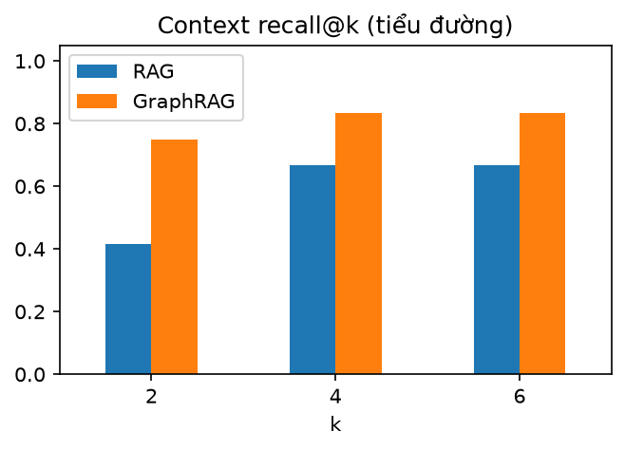
Hình 3. Context recall@k của RAG thường và GraphRAG, bài tiểu đường
Với câu hỏi mẫu, RAG thường lấy được các bài về bệnh thận do đái tháo đường nhưng bỏ qua khía cạnh tim mạch. GraphRAG nhận diện Nephropathy và Cardiovascular disease, mở rộng sang các láng giềng mạnh trong KG và kéo thêm bài nói về nguy cơ xơ vữa, tim mạch ở bệnh nhân bệnh thận mạn. Trên cả bộ câu hỏi, GraphRAG tăng context recall@2 từ 0,417 lên 0,750 và recall@4 từ 0,667 lên 0,833. Đây là bài GraphRAG có lợi rõ nhất, vì câu hỏi y khoa thường nối nhiều thực thể (thuốc với biến chứng) mà một đoạn văn đơn lẻ không chứa đủ.

6. Bài 2: KB và RAG cho chứng khoán (mục 4.5)

6.1. Dữ liệu và phân tích nhanh
Giá đóng cửa đã điều chỉnh của năm cổ phiếu lấy từ yfinance (hậu tố .VN), thông tin công ty từ Ticker.info, tin tức từ Google News RSS với tên từng công ty làm từ khóa:
def fetch_news(queries, path):
rows = []
for q in queries:
r = requests.get(
"https://news.google.com/rss/search",
headers=H,
timeout=30,
params={"q": q, "hl": "en-US", "gl": "US", "ceid": "US:en"},
)
for it in ET.fromstring(r.content).findall(".//item"):
src = it.find("source")
rows.append(
{
"query": q,
"title": (it.findtext("title") or "").rsplit(" - ", 1)[0],
"source": src.text if src is not None else "",
"date": it.findtext("pubDate"),
"link": it.findtext("link"),
}
)
pd.DataFrame(rows).drop_duplicates("title").to_csv(path, index=False)
Kết quả RSS là XML; findall(".//item") lấy từng tin, tiêu đề có dạng “Nội dung - Tên báo” nên rsplit(" - ", 1)[0] cắt bỏ tên báo, và drop_duplicates bỏ tin trùng giữa các từ khóa. Hai hàm chuyển bảng giá thành số liệu theo năm:
def yearly_stats(px, level_cols=()):
rows = []
for t in px.columns:
s = px[t].dropna()
for y, g in s.groupby(s.index.year):
if len(g) < 30:
continue
r = {
"asset": t,
"year": y,
"start": g.iloc[0],
"last": g.iloc[-1],
"high": g.max(),
"low": g.min(),
}
if t not in level_cols:
r.update(
{
"return": g.iloc[-1] / g.iloc[0] - 1,
"vol": g.pct_change().std() * np.sqrt(252),
"mdd": (g / g.cummax() - 1).min(),
}
)
rows.append(r)
return pd.DataFrame(rows)
def weekly_changes(px, level_cols=()):
w = px.resample("W").last()
ch = w.pct_change(fill_method=None)
for c in level_cols:
ch[c] = w[c].diff() # lợi suất / VIX: dùng chênh lệch mức, không dùng %
return ch
Lợi suất năm = giá cuối năm / giá đầu năm - 1; độ biến động năm hóa = độ lệch chuẩn lợi suất ngày × √252; sụt giảm tối đa dùng g.cummax() (đỉnh cao nhất tới từng ngày) và lấy giá trị nhỏ nhất của g / g.cummax() - 1. Tương quan được tính trên lợi suất tuần để giảm nhiễu và tránh lệch ngày nghỉ; với chỉ số dạng mức (lợi suất trái phiếu, VIX) dùng chênh lệch mức thay cho phần trăm.
Bảng giá: (1771, 5) 2020-01-01 -> 2026-10-15 | tin tức: 579
asset FPT HPG VCB VIC VNM
year
2020 0.213 1.156 0.091 -0.059 0.153
2021 0.848 0.527 0.038 -0.011 -0.175
2022 0.015 -0.485 0.015 -0.434 -0.057
2023 0.473 0.553 0.185 -0.171 -0.075
2024 0.852 0.049 0.136 -0.091 -0.009
2025 -0.264 0.189 -0.370 7.365 0.051
2026 -0.325 -0.120 -0.009 0.285 -0.035
VNM FPT VCB HPG VIC
VNM 1.00 0.41 0.38 0.32 0.10
FPT 0.41 1.00 0.39 0.43 0.07
VCB 0.38 0.39 1.00 0.43 0.10
HPG 0.32 0.43 0.43 1.00 0.22
VIC 0.10 0.07 0.10 0.22 1.00
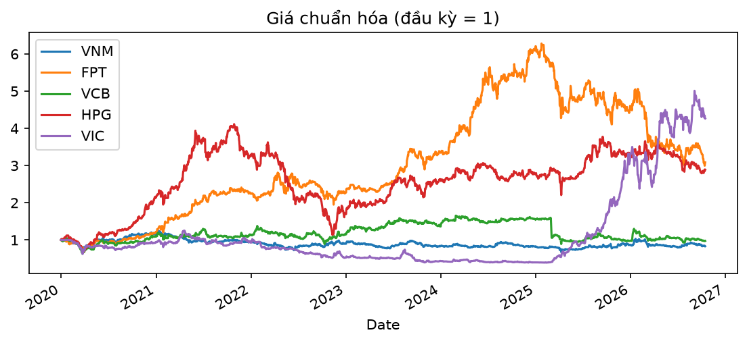
Hình 4. Giá chuẩn hóa của năm cổ phiếu (đầu kỳ = 1)
Bốn mã VNM, FPT, VCB, HPG tương quan với nhau ở mức 0,3-0,4; VIC gần như đi riêng. Năm lợi suất cao nhất của từng mã: FPT +85% (2024); HPG +116% (2020); VCB +19% (2023); VIC +736% (2025); VNM +15% (2020). Mức tăng của VIC năm 2025 là số liệu của yfinance và được giữ nguyên.

6.2. Knowledge Base: chuyển bảng thành văn bản
def stats_to_text(r, label, level_cols=()):
if r.asset in level_cols:
return (
f"{r.asset} ({label}) in {r.year}: started at {r.start:.2f}, "
f"ended at {r['last']:.2f}, ranged from {r.low:.2f} to {r.high:.2f}."
)
return (
f"{r.asset} ({label}) in {r.year}: price return {r['return']:+.1%}, "
f"annualized volatility {r.vol:.1%}, maximum drawdown {r.mdd:.1%}, "
f"last price {r['last']:.2f}."
)
def corr_text(a, b, c):
s = "strong" if abs(c) > 0.5 else "moderate" if abs(c) > 0.3 else "weak"
sign = "positive" if c > 0 else "negative"
return (
f"Weekly return correlation between {a} and {b} is {c:+.2f} "
f"({s} {sign} relationship)."
)
Mỗi dòng thống kê thành một câu tiếng Anh, ví dụ “HPG (Hoa Phat Group…, sector Basic Materials) in 2021: price return +52.7%, annualized volatility 34.7%…”. {r['return']:+.1%} định dạng số thành phần trăm có dấu. Câu chứa mã, tên công ty, ngành và năm, nên cả TF-IDF lẫn từ điển thực thể đều bắt được. Từ điển của bài có công ty, ngành, chủ đề tin (lợi nhuận, cổ tức, khối ngoại, VN-Index, xuất khẩu, AI và chip, xe điện) và các năm 2020-2026: năm là thực thể để câu hỏi “năm 2021” được nối với đúng bản ghi thống kê.
636 tài liệu: Counter({'news': 579, 'stats': 35, 'profile': 12, 'corr': 10})

6.3. Knowledge Graph
G_stock = new_kg(STOCK_LEX)
# (1) từ bảng: ngành và tương quan
for t, sec in SECTOR.items():
G_stock.add_edge(
t,
sec,
rel="BELONGS_TO_SECTOR",
weight=5,
industry=info[t].get("industry"),
source="table",
)
for a, b in itertools.combinations(sp.columns, 2):
c = float(s_corr.loc[a, b])
if abs(c) >= 0.15:
G_stock.add_edge(
a, b, rel="CORRELATED_WITH", weight=10 * abs(c), corr=c, source="table"
)
# (2) từ văn bản: đồng xuất hiện trong tin tức
stock_rel = make_rel(
{
("Company", "Topic"): "in_news_with",
("Company", "Company"): "mentioned_with",
("Company", "Sector"): "related_to_sector",
("Sector", "Topic"): "sector_topic",
}
)
add_cooccurrence(G_stock, s_news_docs, stock_rel)
Cạnh BELONGS_TO_SECTOR lấy từ thông tin công ty, ngành chi tiết lưu làm thuộc tính. Chỉ cặp có |corr| từ 0,15 trở lên mới thành cạnh CORRELATED_WITH; trọng số = 10 × |corr| để cùng thang với cạnh đếm từ tin tức, dấu thật giữ trong thuộc tính corr. Cuối cùng add_cooccurrence trên tin tức thêm cạnh công ty - chủ đề.
Nút: 17 | cạnh: 54
Chủ đề tin tức gắn với từng công ty:
VNM [('Earnings', 7, 'in_news_with'), ('Export', 2, 'in_news_with'), ('AI & chips', 1,
'in_news_with')]
FPT [('AI & chips', 46, 'in_news_with'), ('Earnings', 4, 'in_news_with'), ('VN-Index',
2, 'in_news_with')]
VCB [('Earnings', 4, 'in_news_with'), ('AI & chips', 2, 'in_news_with'), ('Dividend', 1,
'in_news_with')]
HPG [('Earnings', 7, 'in_news_with'), ('Export', 2, 'in_news_with'), ('Dividend', 1,
'in_news_with')]
VIC [('Electric vehicles', 9, 'in_news_with'), ('VN-Index', 3, 'in_news_with'),
('Earnings', 1, 'in_news_with')]
Năm lợi suất cao nhất:
asset year return
FPT 2024 0.852196
HPG 2020 1.156011
VCB 2023 0.185429
VIC 2025 7.364982
VNM 2020 0.153360
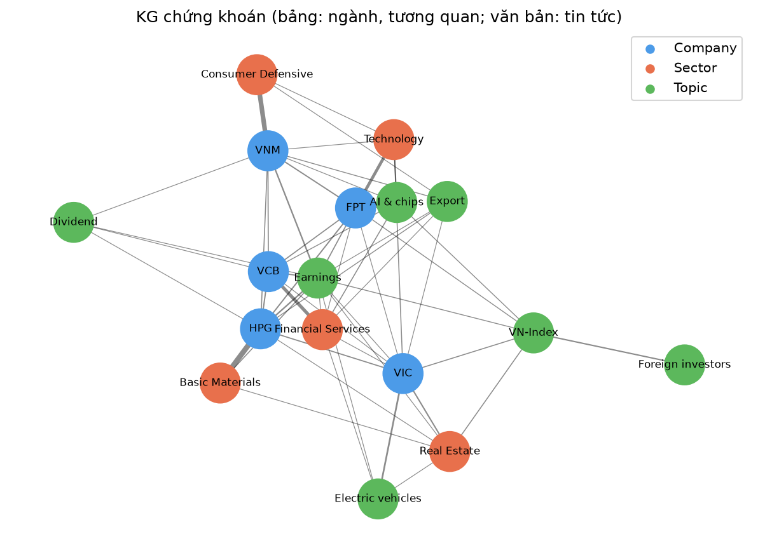
Hình 5. KG chứng khoán: ngành và tương quan từ bảng, chủ đề từ tin tức

6.4. Hỏi đáp mẫu và đánh giá
=== RAG thường ===
Thực thể trong câu hỏi: ['2021', 'Basic Materials', 'HPG'] | mở rộng KG: []
Trả lời: Tue, 13 Jan 2026: Hoa Phat sets record with steel sales topping 10 million
tonnes in 2025, up 31% year on year (source: HoaPhat). Mon, 12 Oct 2026: Hoa Phat
sold over 10.3 million tons of steel in the first nine months, a 39% increase
compared to the same period last year. Fri, 14 Aug 2026: Hoa Phat starts 700,000-tpy
steel mill in Long An to strengthen southern market presence (source:
megaproject.com).
Nguồn: ['news:307', 'news:327', 'news:341']
=== GraphRAG ===
Thực thể trong câu hỏi: ['2021', 'Basic Materials', 'HPG'] | mở rộng KG: ['Earnings',
'FPT', 'VCB', 'VIC']
KG: (Basic Materials) -[BELONGS_TO_SECTOR, w=40.0]-> (HPG)
KG: (Basic Materials) -[sector_topic, w=3.0]-> (Earnings)
KG: (Basic Materials) -[related, w=1.0]-> (Real Estate)
KG: (HPG) -[BELONGS_TO_SECTOR, w=40.0]-> (Basic Materials)
KG: (HPG) -[in_news_with, w=7.0]-> (Earnings)
KG: (HPG) -[CORRELATED_WITH, w=5.3, corr=+0.43]-> (FPT)
Trả lời: HPG (Hoa Phat Group Joint Stock Company, sector Basic Materials) in 2021: price
return +52.7%, annualized volatility 34.7%, maximum drawdown -22.5%, last price
23633.99. Tue, 13 Jan 2026: Hoa Phat sets record with steel sales topping 10 million
tonnes in 2025, up 31% year on year (source: HoaPhat). Mon, 12 Oct 2026: Hoa Phat
sold over 10.3 million tons of steel in the first nine months, a 39% increase
compared to the same period last year.
Nguồn: ['news:307', 'news:341', 'stats:HPG:2021']
RAG GraphRAG
k
2 0.7 0.7
4 0.7 0.9
6 0.7 0.9
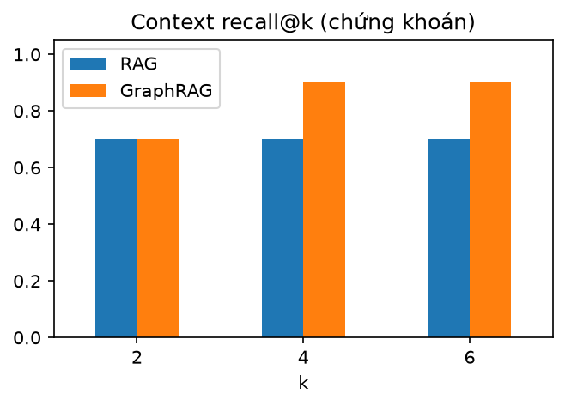
Hình 6. Context recall@k, bài chứng khoán
Với câu hỏi về Hòa Phát năm 2021, cả hai chế độ đều tìm được bản ghi thống kê và tin tức, nhưng GraphRAG trả kèm facts về ngành và tương quan của HPG. Trên cả bộ câu hỏi, GraphRAG nâng recall@4 từ 0,700 lên 0,900: những câu hỏi ghép nhiều thực thể (công ty + chủ đề tin, hai công ty + một năm) được lợi từ điểm cộng theo thực thể.

7. Bài 3: KB và RAG cho vàng (mục 4.5)

7.1. Dữ liệu và phân tích nhanh
Bảng: (2480, 8) 2020-01-01 -> 2026-10-15 | tin tức: 632
year start last return vol mdd
0 2020 1524.5 1895.1 0.243 0.217 -0.142
1 2021 1946.6 1828.6 -0.061 0.148 -0.141
2 2022 1800.1 1826.2 0.014 0.157 -0.202
3 2023 1846.1 2071.8 0.122 0.134 -0.109
4 2024 2073.4 2641.0 0.274 0.153 -0.082
5 2025 2669.0 4341.1 0.626 0.209 -0.092
6 2026 4329.6 4175.9 -0.035 0.296 -0.249
corr với GOLD
USD -0.43
US10Y -0.25
VIX -0.16
OIL 0.07
BTC 0.13
SP500 0.26
SILVER 0.79
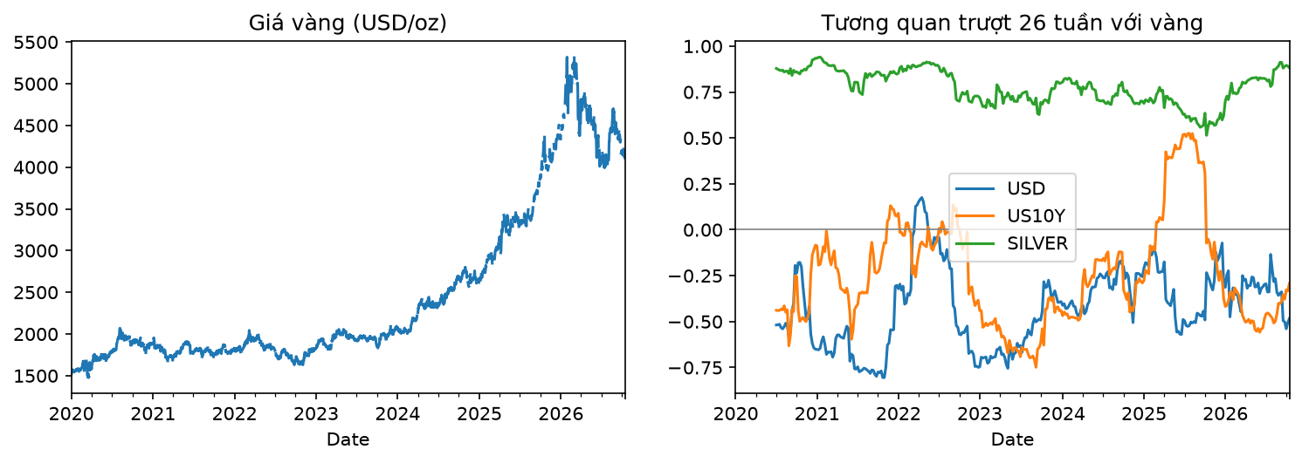
Hình 7. Trái: giá vàng (USD/oz). Phải: tương quan trượt 26 tuần giữa vàng và USD, lợi suất trái phiếu 10 năm, bạc
Vàng tăng mạnh nhất năm 2025 (+62,6%), sau +27,4% năm 2024. Tương quan tuần với vàng: bạc 0,79, USD index -0,43, lợi suất trái phiếu Mỹ 10 năm -0,25. Đồ thị tương quan trượt cho thấy quan hệ âm với USD và lợi suất không cố định mà dao động theo giai đoạn, nên một cạnh tương quan trong KG là con số trung bình cả giai đoạn, không phải quy luật bất biến.

7.2. Knowledge Base
KB gồm 716 tài liệu: 632 tin tức từ bảy truy vấn (giá vàng, Fed và lãi suất, ngân hàng trung ương mua vàng, lạm phát và USD, trú ẩn và địa chính trị, dòng tiền ETF, nhu cầu Trung Quốc và Ấn Độ), cộng các bản ghi thống kê năm và tương quan sinh từ bảng bằng đúng hai hàm stats_to_text, corr_text của chương 6. Từ điển có bốn nhóm: tài sản (GOLD, SILVER, USD, US10Y, OIL, SP500, VIX, BTC), yếu tố (Fed, lạm phát, ngân hàng trung ương, địa chính trị, suy thoái, dòng tiền ETF), khu vực (Trung Quốc, Ấn Độ) và chủ đề (kỷ lục, trú ẩn an toàn).
716 tài liệu: Counter({'news': 632, 'stats': 56, 'corr': 28})
Thực thể phổ biến trong tin: [('GOLD', 609), ('Inflation', 117), ('USD', 99), ('Fed',
99), ('China', 91), ('Central banks', 89), ('ETF flows', 86), ('Geopolitics', 75)]

7.3. Knowledge Graph: ba nguồn quan hệ
G_gold = new_kg(GOLD_LEX)
# (1) từ văn bản: đồng xuất hiện trong tin
gold_rel = make_rel(
{
("Asset", "Driver"): "influenced_by",
("Asset", "Asset"): "co_moves_with",
("Asset", "Region"): "demand_from",
("Asset", "Theme"): "described_as",
("Driver", "Driver"): "linked_with",
("Driver", "Theme"): "drives",
}
)
add_cooccurrence(G_gold, g_news_docs, gold_rel)
# (2) từ bảng: tương quan (cạnh tin tức đã có thì chỉ gắn thêm thuộc tính corr)
for a, b in itertools.combinations(gm.columns, 2):
c = float(g_corr.loc[a, b])
if abs(c) < 0.15:
continue
if G_gold.has_edge(a, b):
G_gold[a][b]["corr"] = c
else:
G_gold.add_edge(
a, b, rel="CORRELATED_WITH", weight=10 * abs(c), corr=c, source="table"
)
# (3) tri thức chuyên gia
DOMAIN = [
("Fed", "US10Y", "sets_policy_rate_for"),
("US10Y", "GOLD", "opportunity_cost_of"),
("USD", "GOLD", "prices"),
("Inflation", "GOLD", "hedged_by"),
("Geopolitics", "Safe haven", "raises_demand_for"),
("Safe haven", "GOLD", "role_of"),
("Central banks", "GOLD", "accumulate"),
("ETF flows", "GOLD", "investment_demand_for"),
("Fed", "USD", "affects"),
]
for a, b, r in DOMAIN:
if G_gold.has_edge(a, b):
G_gold[a][b].update(rel=r, domain=True)
else:
G_gold.add_edge(a, b, rel=r, weight=3, source="domain")
Từ tin tức: mỗi tiêu đề có nhiều thực thể thì nối chúng với nhau. Từ bảng: tương quan tuần giữa 8 tài sản; nếu tin tức đã tạo cạnh giữa hai tài sản thì chỉ gắn thêm thuộc tính corr, không ghi đè trọng số đếm từ tin. Từ tri thức chuyên gia: danh sách DOMAIN gồm 9 quan hệ nhân quả đã biết, ví dụ lợi suất trái phiếu là chi phí cơ hội của việc giữ vàng (vàng không trả lãi); cạnh đã có thì đổi nhãn quan hệ cho rõ nghĩa, chưa có thì thêm với source="domain" (nét đứt trên hình). Kết quả: 18 nút, 99 cạnh, trong đó 87 cạnh từ tin tức, 12 cạnh từ bảng và 0 cạnh chuyên gia mới.
Nút: 18 | cạnh: 99 | nguồn cạnh: Counter({'text': 87, 'table': 12})
Yếu tố gắn với vàng mạnh nhất: [('Inflation', 117, 'hedged_by'), ('Fed', 99,
'influenced_by'), ('Central banks', 87, 'accumulate'), ('ETF flows', 80,
'investment_demand_for'), ('Geopolitics', 73, 'influenced_by')]
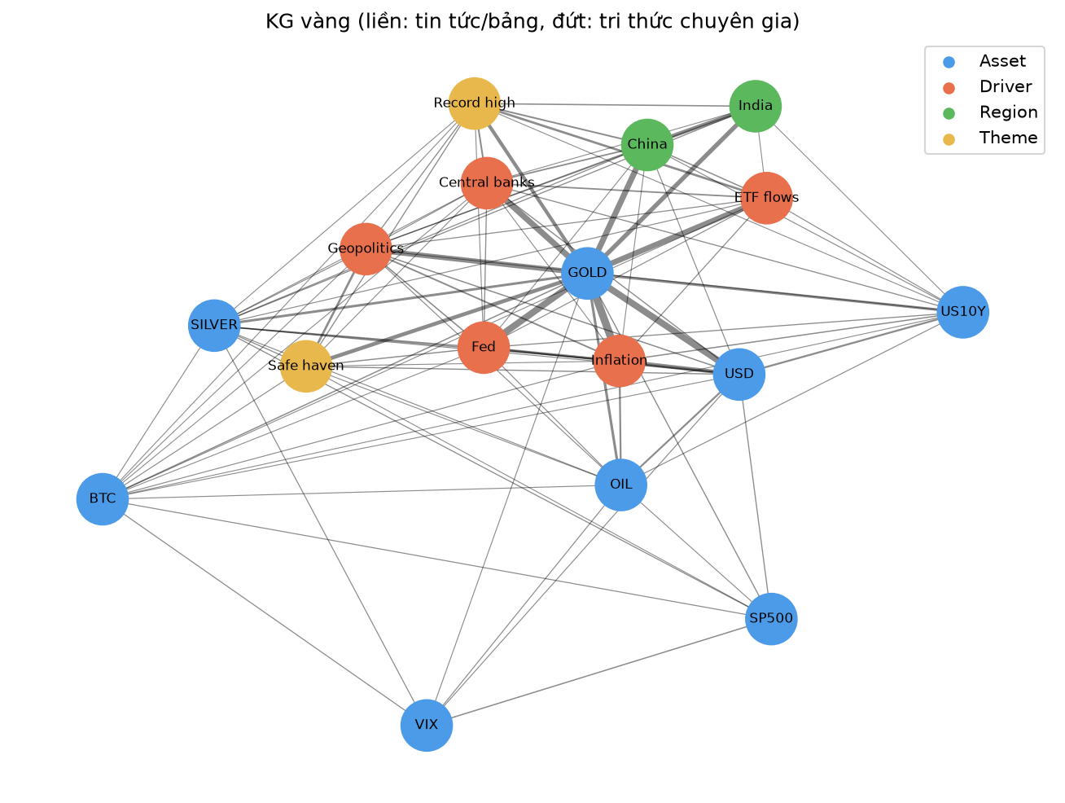
Hình 8. KG vàng. Nét liền: tin tức và bảng; nét đứt: tri thức chuyên gia

7.4. Hỏi đáp mẫu và đánh giá
Hub: {'GOLD'}
=== RAG thường ===
Thực thể trong câu hỏi: ['Fed', 'GOLD', 'USD'] | mở rộng KG: []
Trả lời: Wed, 07 Oct 2026: Gold Prices Fall as Dollar Strengthens Ahead of Federal
Reserve Minutes (source: Yahoo Finance). Thu, 08 Oct 2026: Gold Prices Stabilise
After Two-Month Low as Investors Assess Federal Reserve Rate Outlook (source: Yahoo
Finance). Wed, 14 Oct 2026: Gold and silver prices decline as hotter-than-expected
CPI data reignites pressure on the Federal Reserve to raise interest rates (source:
Moomoo).
Nguồn: ['news:106', 'news:111', 'news:143']
=== GraphRAG ===
Thực thể trong câu hỏi: ['Fed', 'GOLD', 'USD'] | mở rộng KG: ['Inflation', 'Central
banks', 'Geopolitics', 'China']
KG: (Fed) -[influenced_by, w=99.0]-> (GOLD)
KG: (Fed) -[linked_with, w=25.0]-> (Inflation)
KG: (Fed) -[affects, w=14.0]-> (USD)
KG: (Fed) -[linked_with, w=8.0]-> (Geopolitics)
KG: (GOLD) -[hedged_by, w=117.0]-> (Inflation)
KG: (GOLD) -[influenced_by, w=99.0]-> (Fed)
Trả lời: Wed, 07 Oct 2026: Gold Prices Fall as Dollar Strengthens Ahead of Federal
Reserve Minutes (source: Yahoo Finance). Mon, 21 Sep 2026: Gold Falls as Stronger
Dollar and Fed Rate Hike Expectations Weigh on Prices (source: Yahoo Finance). Tue,
22 Sep 2026: Gold Prices Fall as Stronger Dollar and Fed Rate Expectations Weigh on
Bullion (source: Yahoo Finance).
Nguồn: ['news:111', 'news:142', 'news:178']
RAG GraphRAG
k
2 0.9 0.9
4 0.9 0.9
6 1.0 0.9
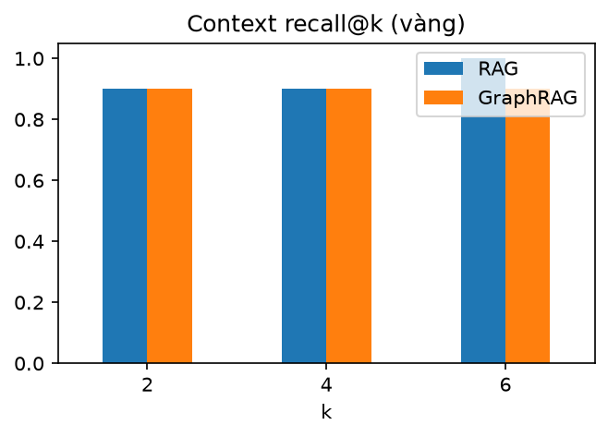
Hình 9. Context recall@k, bài vàng
GOLD bị loại khỏi phần mở rộng vì là hub (có mặt trong hầu hết tài liệu), nên GraphRAG mở rộng sang các yếu tố như lạm phát, ngân hàng trung ương, địa chính trị. Ở bài này hai chế độ ngang nhau (recall@4 cùng là 0,900): hầu hết tài liệu đều có chữ “gold”, câu hỏi thường chứa từ khóa đặc trưng (Fed, ETF, bitcoin) nên truy xuất vector đã đủ tốt. Ở k = 6, RAG thường còn nhỉnh hơn (1,000 so với 0,900), có thể do điểm cộng từ KG đẩy một tài liệu thiếu từ khóa vàng lên top-k; với 10 câu hỏi, chênh lệch này chỉ là một câu.

8. Deploy và demo (mục 4.6)

8.1. Đóng gói
DEPLOY = os.path.join(WORK_DIR, "deploy")
os.makedirs(DEPLOY, exist_ok=True)
for name, docs, lex, G in [
("diabetes.json", diab_docs, DIAB_LEX, G_diab),
("stocks.json", stock_docs, STOCK_LEX, G_stock),
("gold.json", gold_docs, GOLD_LEX, G_gold),
]:
json.dump(
{"docs": docs, "lexicon": lex, "graph": graph_to_dict(G)},
open(os.path.join(DEPLOY, name), "w", encoding="utf-8"),
ensure_ascii=False,
)
shutil.copy(
os.path.join(WORK_DIR, "ragkg_core.py"), os.path.join(DEPLOY, "ragkg_core.py")
)
KB, từ điển và KG của mỗi bài được ghi thành một file JSON, kèm bản sao ragkg_core.py. Thư mục deploy/ vì thế tự chạy được ở bất kỳ đâu có Python (máy cá nhân, server, Hugging Face Spaces) mà không cần notebook hay dữ liệu gốc.

8.2. Giao diện Gradio
FILES = [("Tiểu đường", "diabetes.json"), ("Chứng khoán", "stocks.json"),
("Vàng", "gold.json")]
SYSTEMS = {}
for name, f in FILES:
d = json.load(open(os.path.join(HERE, f), encoding="utf-8"))
retr = Retriever([x["text"] for x in d["docs"]], use_embeddings=False)
G = graph_from_dict(d["graph"])
SYSTEMS[name] = GraphRAG(d["docs"], d["lexicon"], G, retr)
def ask(domain, question, mode, k):
m = "graph" if mode == "GraphRAG" else "rag"
r = SYSTEMS[domain].answer(question, k=int(k), mode=m)
facts = "\n".join(r["kg_facts"]) or "(RAG thường: không dùng KG)"
expand = (", ".join(r["query_entities"]) + " -> "
+ ", ".join(r["graph_expansion"]))
return r["answer"], ", ".join(r["sources"]), expand, facts
SLUG = {"diabetes": "Tiểu đường", "stocks": "Chứng khoán", "gold": "Vàng"}
def from_url(request: gr.Request):
# ?domain=gold&q=...&mode=rag: mở sẵn câu hỏi và trả lời ngay khi tải trang
p = dict(request.query_params) if request else {}
d = SLUG.get(p.get("domain"), "Tiểu đường")
q = p.get("q") or EXAMPLES[d]
m = "RAG" if p.get("mode") == "rag" else "GraphRAG"
return (d, q, m, *ask(d, q, m, 4))
Mỗi bài được nạp thành một đối tượng GraphRAG; use_embeddings=False cho app chỉ dùng TF-IDF để khởi động trong vài giây, không cần tải mô hình. ask nhận bài, câu hỏi, chế độ, top-k từ giao diện và trả về bốn chuỗi: câu trả lời, nguồn, thực thể cùng phần mở rộng KG, facts từ KG. from_url đọc tham số trên đường dẫn (?domain=gold&q=...&mode=rag) để mở sẵn câu hỏi và trả lời ngay khi tải trang; các ảnh demo dưới đây được chụp tự động nhờ cơ chế này. Phần khai báo giao diện:
with gr.Blocks(title="KG + RAG") as demo:
gr.Markdown("# Knowledge Graph + RAG: tiểu đường, chứng khoán, vàng\n"
"Hỏi bằng tiếng Anh (kho dữ liệu là tiếng Anh).")
domain = gr.Dropdown(list(SYSTEMS), value="Tiểu đường", label="Bài")
question = gr.Textbox(label="Câu hỏi", value=EXAMPLES["Tiểu đường"])
domain.input(lambda d: EXAMPLES[d], domain, question)
with gr.Row():
mode = gr.Radio(["GraphRAG", "RAG"], value="GraphRAG", label="Chế độ")
k = gr.Slider(1, 8, value=4, step=1, label="top-k")
btn = gr.Button("Hỏi")
ans = gr.Textbox(label="Câu trả lời", lines=6)
src = gr.Textbox(label="Nguồn")
ent = gr.Textbox(label="Thực thể -> mở rộng KG")
facts = gr.Textbox(label="Facts từ KG", lines=5)
btn.click(ask, [domain, question, mode, k], [ans, src, ent, facts])
demo.load(from_url, None, [domain, question, mode, ans, src, ent, facts])
btn.click(ask, inputs, outputs) nối nút Hỏi với hàm ask: Gradio đọc giá trị bốn ô đầu vào, gọi hàm, rồi điền bốn giá trị trả về vào bốn ô kết quả theo đúng thứ tự. Trên Kaggle, ô cuối notebook gọi demo.launch(share=True) để có đường dẫn công khai tạm thời; ngoài Kaggle chạy python deploy/app.py rồi mở http://localhost:7860.
[Tiểu đường] Which drugs are studied for diabetic kidney disease?
-> MicroRNAs: new biomarkers and promising therapeutic targets for diabetic kidney
disease.. Diabetic kidney disease (DKD) is a chronic complication of diabetes
mellitus associated wi
nguồn: PMID:30742700, PMID:37737333
[Chứng khoán] How did Hoa Phat perform in 2021?
-> HPG (Hoa Phat Group Joint Stock Company, sector Basic Materials) in 2021: price
return +52.7%, annualized volatility 34.7%, maximum drawdown -22.5%, last price
23633.99. Thu, 17 Ju
nguồn: news:358, news:370, stats:HPG:2021
[Vàng] How do Fed rate cuts affect gold prices?
-> Wed, 14 Oct 2026: Rising Government Debt Extends Gold’s Appeal Beyond Fed Rate Cuts
(source: Crux Investor). Tue, 22 Sep 2026: Gold Prices Fall as Stronger Dollar and
Fed Rate Expe
nguồn: news:142, news:178, news:54

8.3. Demo
Ba ảnh dưới chụp từ bản đóng gói chạy trên máy cá nhân, chế độ GraphRAG, top-k = 4. Bản này dùng TF-IDF nên câu trả lời có thể khác chút ít so với notebook (hybrid).
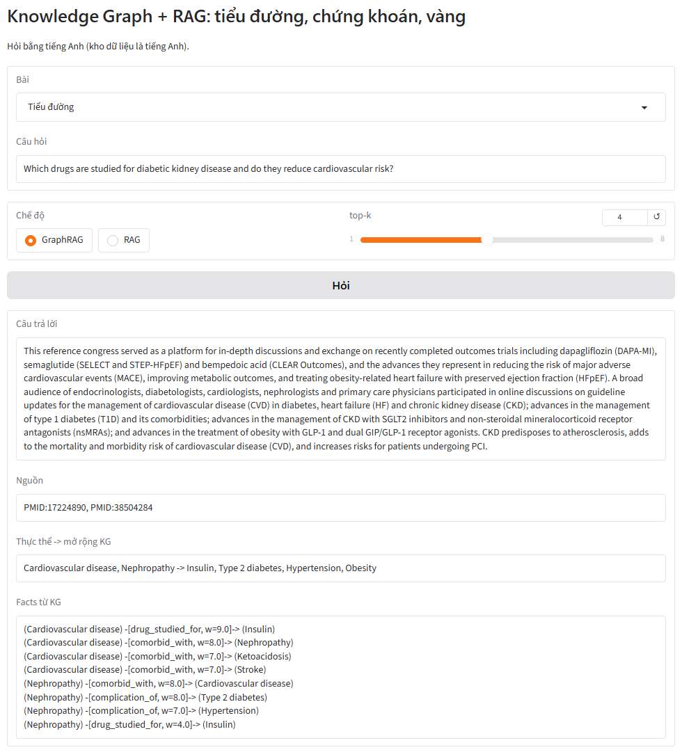
Hình 10. Bài tiểu đường: KG mở rộng từ Nephropathy, Cardiovascular disease sang Insulin, Type 2 diabetes, Hypertension, Obesity
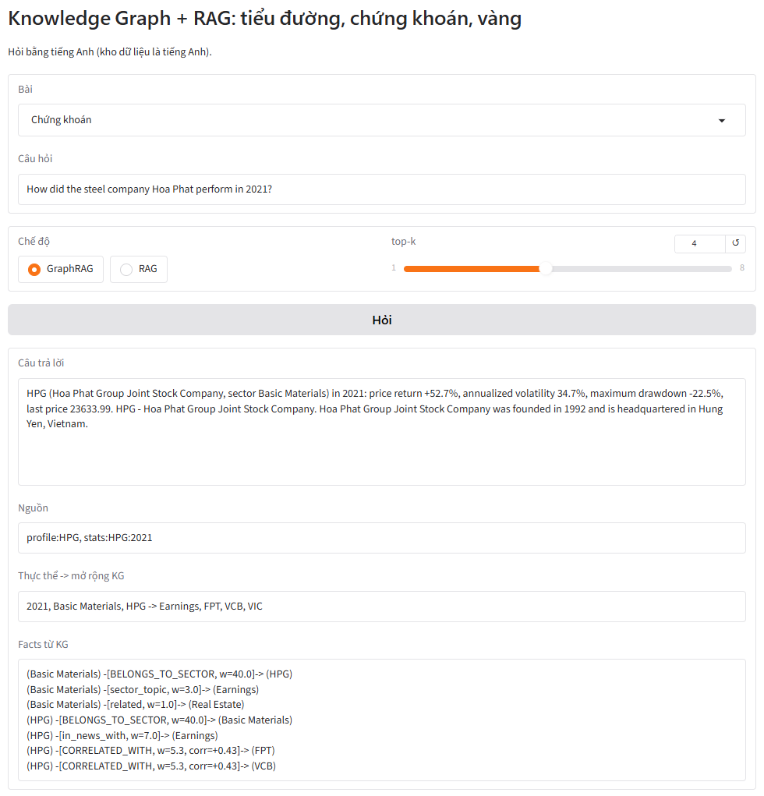
Hình 11. Bài chứng khoán: câu trả lời lấy đúng bản ghi HPG năm 2021 nhờ thực thể năm, kèm facts về ngành và tương quan
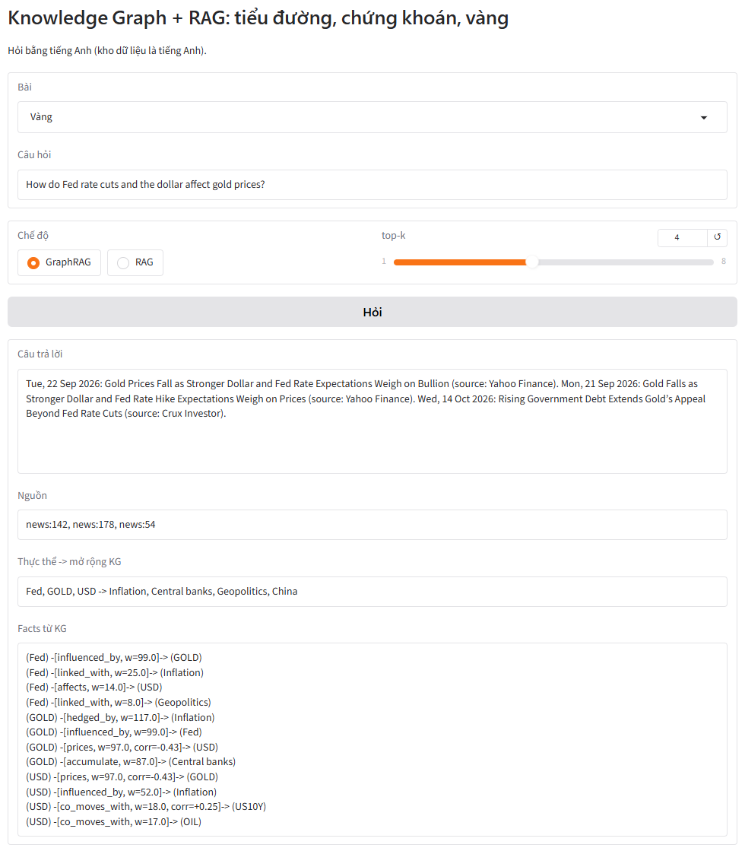
Hình 12. Bài vàng: GOLD là hub nên không dùng để mở rộng; facts cho thấy quan hệ Fed -> USD

9. So sánh và đánh giá

9.1. Tổng hợp kết quả
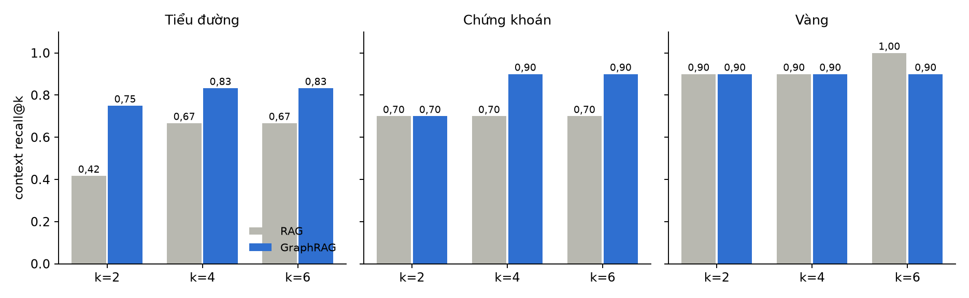
Hình 13. Context recall@k của RAG thường và GraphRAG trên ba bài
Bài | k | RAG | GraphRAG | Chênh lệch
Tiểu đường | 2 | 0,417 | 0,750 | +0,333
Tiểu đường | 4 | 0,667 | 0,833 | +0,166
Tiểu đường | 6 | 0,667 | 0,833 | +0,166
Chứng khoán | 2 | 0,700 | 0,700 | +0,000
Chứng khoán | 4 | 0,700 | 0,900 | +0,200
Chứng khoán | 6 | 0,700 | 0,900 | +0,200
Vàng | 2 | 0,900 | 0,900 | +0,000
Vàng | 4 | 0,900 | 0,900 | +0,000
Vàng | 6 | 1,000 | 0,900 | -0,100

9.2. Khi nào KG giúp ích
Kết quả theo một quy luật rõ: GraphRAG có lợi nhất khi câu hỏi nối nhiều thực thể và tài liệu liên quan nằm rải rác, như câu hỏi thuốc - biến chứng ở bài tiểu đường hay công ty - chủ đề tin ở bài chứng khoán. Khi câu hỏi đã chứa từ khóa rất đặc trưng và gần như mọi tài liệu đều nói về cùng một chủ thể (bài vàng), truy xuất hybrid đã tìm đủ ngữ cảnh và KG không thêm được gì. Ngoài điểm số, KG mang lại thứ mà RAG thường không có: các facts có trọng số đi kèm câu trả lời (thực thể nào liên quan, qua quan hệ gì, mạnh tới đâu), giúp người dùng kiểm tra và hiểu vì sao hệ thống chọn các tài liệu đó.

9.3. Giới hạn của bài
- Bộ câu hỏi nhỏ (10-12 câu mỗi bài) do tự soạn: một câu đúng hay sai làm recall đổi 0,08-0,1, nên kết quả mang tính minh họa, chưa phải kiểm định thống kê.
- Nhận diện thực thể bằng từ điển chính xác nhưng độ phủ thấp (0,82 thực thể mỗi đoạn ở bài tiểu đường).
- Quan hệ đồng xuất hiện chỉ nói hai thực thể được nhắc cùng nhau, không khẳng định quan hệ nhân quả; chỉ bài vàng có quan hệ nhân quả, và đó là tri thức đưa vào bằng tay.
- Tin tức chỉ có tiêu đề; truy vấn PubMed còn lẫn vài bài lạc đề.
- Dữ liệu và câu hỏi bằng tiếng Anh. Kết quả chứng khoán và vàng chỉ minh họa kỹ thuật, không phải khuyến nghị đầu tư.

10. Kết luận
Bài làm đi qua đủ sáu mục của đề và để lại những kết luận đo được:
- KG và KB. Một KB thống nhất (văn bản, nguồn, thực thể) dựng được cho cả dữ liệu văn bản lẫn dữ liệu bảng; bảng phải được chuyển thành câu văn mới đưa vào RAG được, đồng thời cung cấp quan hệ định lượng (tương quan) mà văn bản không có.
- RAG và GraphRAG. Truy xuất hybrid (embedding + TF-IDF) là nền tốt; GraphRAG chỉ thêm một bước cộng điểm theo thực thể và láng giềng trong KG nhưng tăng context recall@4 từ 0,667 lên 0,833 ở bài tiểu đường và từ 0,700 lên 0,900 ở bài chứng khoán, ngang RAG ở bài vàng.
- Deploy. Hệ thống đóng gói thành một thư mục JSON + Python chạy được không cần GPU hay API key, có giao diện Gradio và đường dẫn chia sẻ câu hỏi.
Hướng phát triển: dùng LLM hoặc scispaCy để trích thực thể và quan hệ có nhãn (treats, causes, increases_risk), lưu KG vào Neo4j để truy vấn nhiều bước bằng Cypher, thêm dữ liệu tiếng Việt với embedding đa ngữ, và đánh giá trên bộ câu hỏi lớn hơn có đo cả chất lượng câu trả lời do LLM sinh ra.

11. Cách chạy lại toàn bộ bài
Trên Kaggle: Create, New Notebook, File, Import Notebook, chọn RAG_KG_Kaggle.ipynb; bật Settings, Internet, On; Run All. Notebook tự cài thư viện và tải dữ liệu mới; muốn dùng đúng bản chụp trong data/ thì upload thư mục này thành Kaggle Dataset và gắn vào notebook.
Trên máy cá nhân (chạy lại notebook với dữ liệu đã chụp, rồi sinh lại báo cáo):
set LOCAL_DATA=data
set WORK_DIR=.
jupyter nbconvert --to notebook --execute --inplace RAG_KG_Kaggle.ipynb
python tools/build_report.py
python deploy/app.py
Lệnh build_report.py cần pandoc để xuất .docx và Microsoft Word để cập nhật mục lục, xuất .pdf.

Tài liệu tham khảo
- Lý Hải Quân (2026). KG_RAG: Knowledge Graph và RAG cho bệnh tiểu đường, chứng khoán, vàng (mã nguồn, notebook, dữ liệu, demo). https://github.com/lyhaiquan/KG_RAG
- Lewis P. và cộng sự (2020). Retrieval-Augmented Generation for Knowledge-Intensive NLP Tasks. NeurIPS 2020. https://arxiv.org/abs/2005.11401
- Edge D. và cộng sự (2024). From Local to Global: A Graph RAG Approach to Query-Focused Summarization. Microsoft Research. https://arxiv.org/abs/2404.16130
- Hogan A. và cộng sự (2021). Knowledge Graphs. ACM Computing Surveys 54(4). https://arxiv.org/abs/2003.02320
- Singhal A. (2012). Introducing the Knowledge Graph: things, not strings. Google Blog.
- NCBI E-utilities (PubMed), yfinance, Google News RSS, sentence-transformers (all-MiniLM-L6-v2), NetworkX, scikit-learn, Gradio.

